Entrée dans l’appartement

Vous avez reçu – ou allez recevoir – le code pour accéder à la clé sur le palier. Vous trouverez en outre deux jeux de clés dans la petite soupière sur le guéridon du couloir, deux jeux de trois clés, deux plates pour manœuvrer les verrous, et une clé ordinaire, qui ouvre les serrures de la porte d’entrée, ainsi que celle en bas de
l’escalier, donnant dans la courette. La minuterie de l'escalier est à main gauche de cette porte. Vous trouverez également un jeu de deux clés, une plate et une à tige noire, la clé plate est celle de la chaufferie (petit local sur le palier, juste avant la porte d’entrée, à gauche), accrochée à celle de la cave, dont vous n'avez pas besoin.

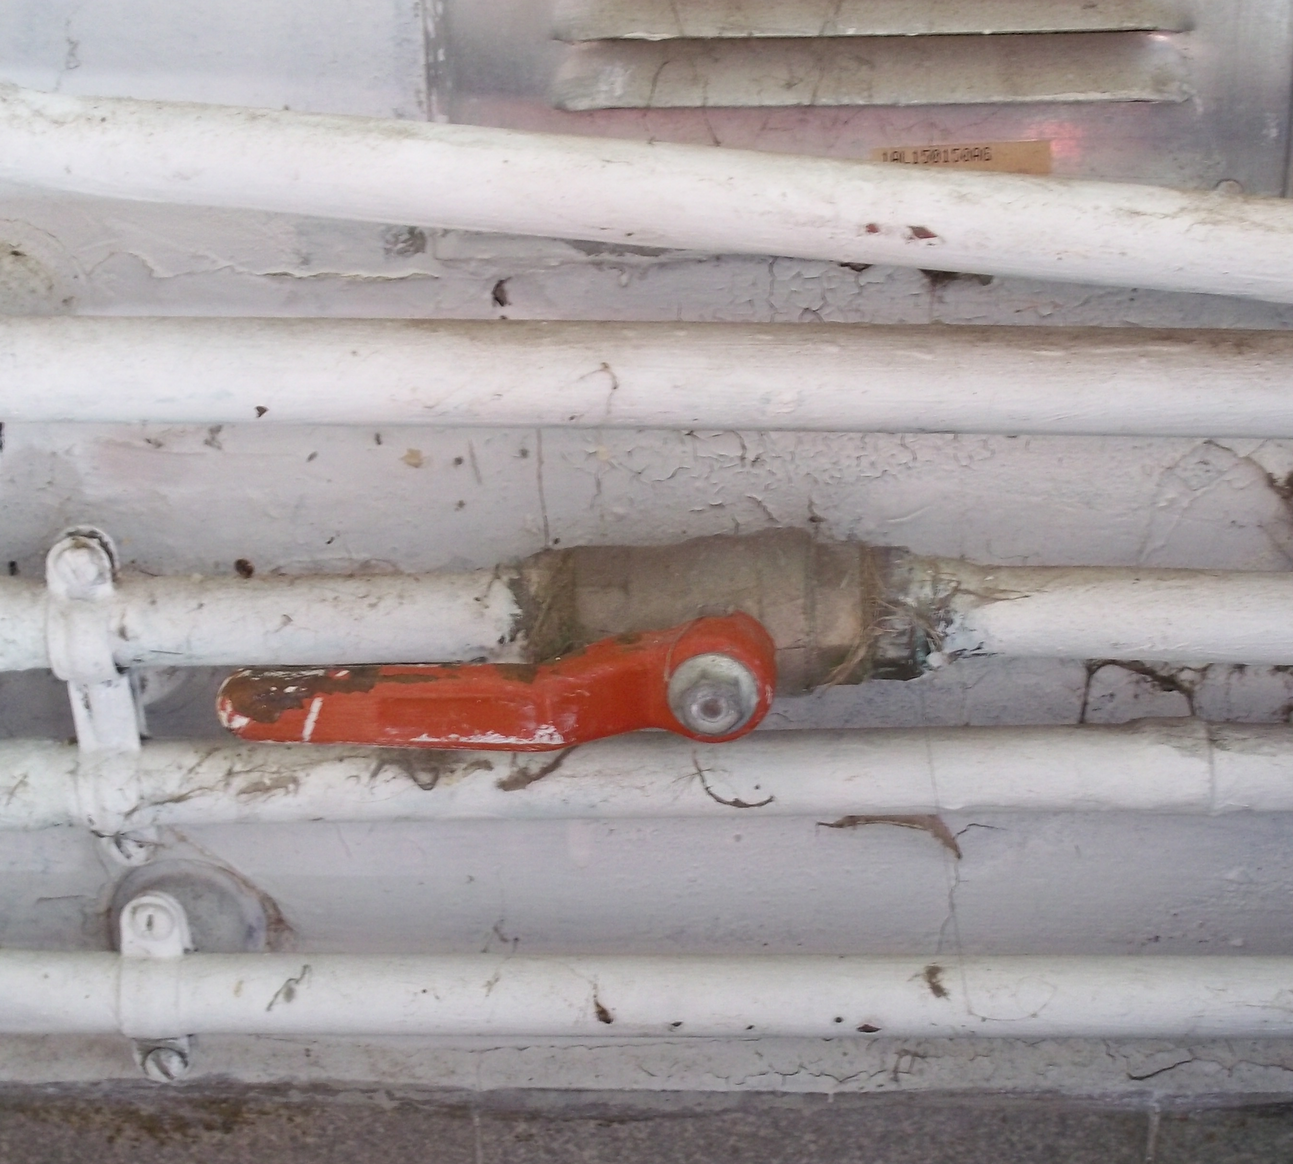

Eau
Dans le local chaufferie, il y a, en face de vous, et en bas, une vanne à poignée rouge ;

pour ouvrir l’eau, mettre cette poignée rouge dans le sens horizontal.

Attention, les robinets, à l’intérieur de l'appartement sont peut être tous ouverts ;
bien les refermer avant d’ouvrir la vanne.
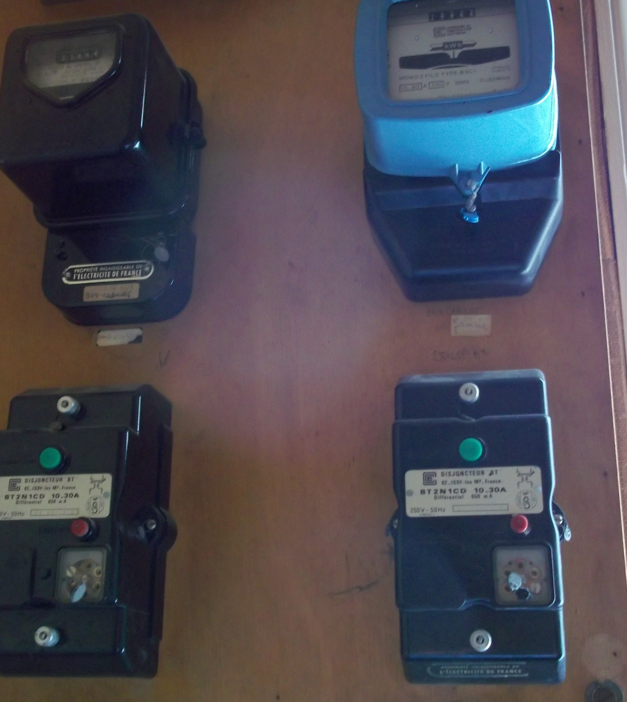

Electricité

Le disjoncteur électrique se trouve sur le tableau situé dans l'escalier entre le
premier et le deuxième étage. Celui qui concerne l’appartement est celui situé
en bas à droite. Vérifier que tous les interrupteurs dans l’appartement sont en
position éteinte
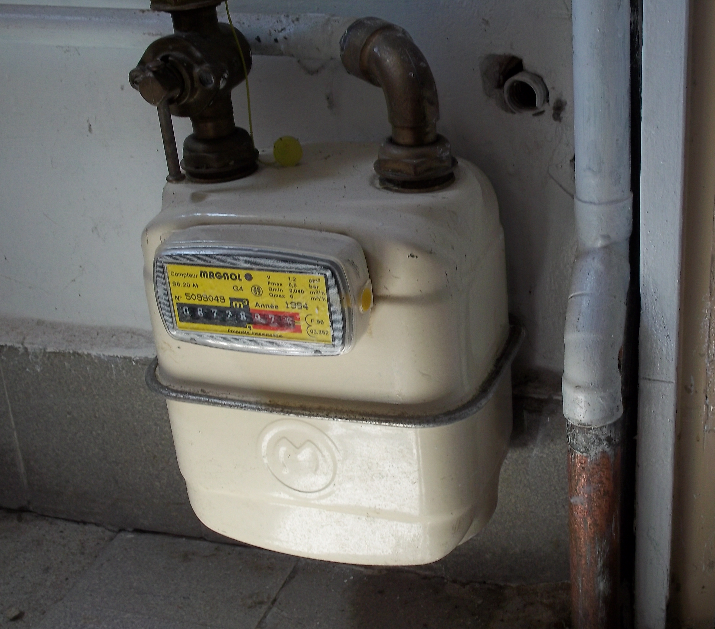

Gaz

La vanne du gaz se trouve dans le local chaufferie, tout en bas à droite de la porte.
La tige de la vanne doit se trouver dans le sens du tuyau de gaz pour ouvrir
l’alimentation en gaz. Vérifier que les boutons de la gazinière dans la cuisine
sont bien en position " fermée "

Eau Chaude et chauffage
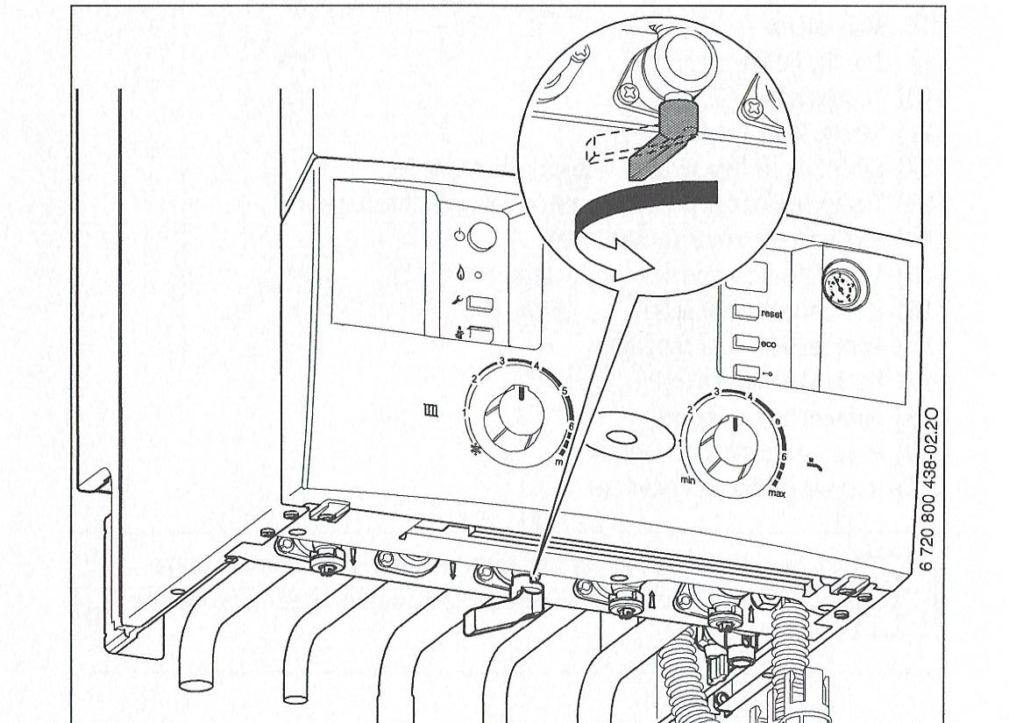

- Ouvrir la vanne de gaz de la chaudière
- Réglage de la chaudière ci dessous
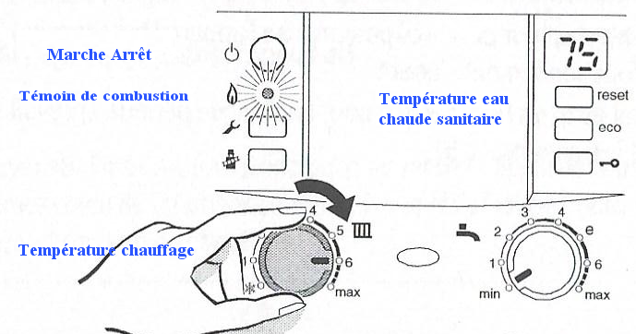
Appuyer sur reset

Si voyant de dysfonctionnement allumé
Gazinière
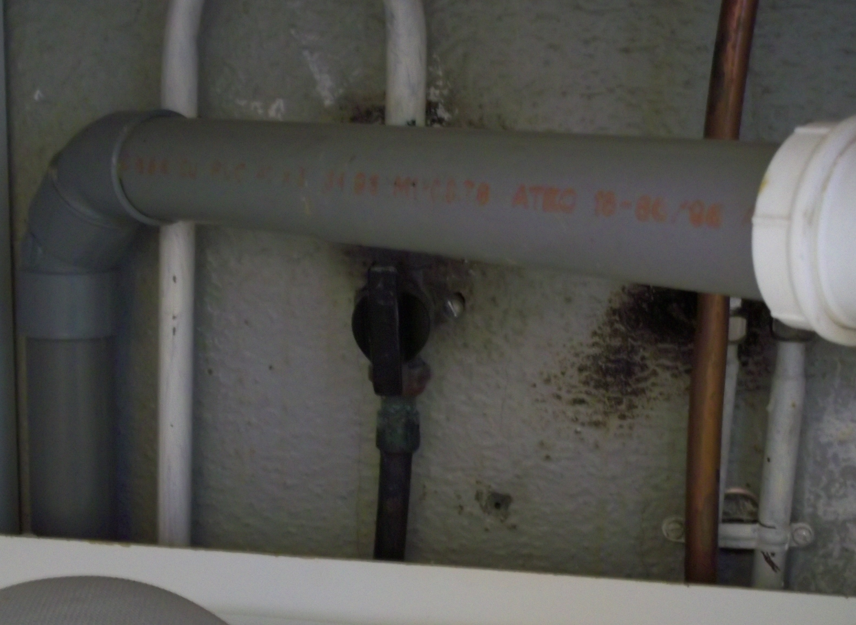
La gazinière est mixte, gaz et électricité. Si vous voulez utiliser le gaz,
la clé d'arrêt de la gazinière se trouve dans la premier placard en partant
de la fenêtre, sous l'évier.

Rebrancher les prises du congélateur et du réfrigérateur pour les mettre en service.
La prise du congélateur se trouve dans le premier placard en partant de la droite
(le plus proche du réfrigérateur). Celle pour le réfrigérateur est la multiprise
sur le plan de travail, à gauche du réfrigérateur.

ATTENTION : SI VOUS ETEIGNEZ LA MULTIPRISE, VOUS COUPEZ LE FRIGIDAIRE

Couchage

Les couvertures sont, en principe, dans les placards, ainsi que les alèzes et les oreillers. Les taies en place sont des sous-taies. Merci de mettre les vôtres par dessus sans enlever les sous taies en place .

Cuisine

Les ustensiles de cuisine sont dans les placards et tiroir de la cuisine. Vous trouverez dans le placard au dessus de l'évier la vaisselle et les verres. Les couverts sont dans le tiroir à coté du frigidaire. Voir l'inventaire des différents ustensiles à votre disposition, et merci de nous prévenir de toute différence.

- Poubelles

Il y a deux poubelles, l'une à couvercle noire pour les déchets alimentaires, l'autre à couvercle jaune pour les plastiques, les boites de conserve, et les papiers s'il n'y a pas de poubelle à couvercle bleu.
Le ramassage se fait le lundi et le jeudi à 14 heures pour les ordures ménagères, et le vendredi à 19 heures pour la poubelle jaune (et bleu si elle existe). Il y a un conteneur à verre place de la gare, à 300 mètres.

- Ménage

Les balais, seau et serpillière sur manche sont dans le local chaufferie (ou dans le placard du couloir.) L'entretien et le nettoyage de la partie de l'escalier que vous utilisez sont à la charge des occupants du 1er étage

Départ de l'appartement

L'aspirateur se trouve dans le placard du couloir, et le seau avec la serpillière dans le local "chaufferie". Les produits d'entretien courants sont dans le placard de la salle de bains

Vider et ouvrir réfrigérateur et congélateur, après les avoir vidés et nettoyés. Enlever les prises de courant de ces deux appareils. Laisser les portes ouvertes

- Fermer la vanne gaz de la chaudière
- Eteindre la chaudière en mettant l'interrupteur général sur la position "éteinte"
- Fermer la vanne de gaz de la gazinière (voir la position et la localisation dans le paragraphe "entrée dans l'appartement") , puis couper le gaz avec la clé de fermeture générale.
- Fermer la vanne d'eau (dans le local "Chaufferie")
- Fermer l'électricité

Refermer à clé la chaufferie, et remettre la clé là où vous l'avez prise ! (d° pour la cave)

Fermer à clé les deux verrous et la porte

Rendre les clés à Maria Magiera (ou dans sa boite aux lettres si elle est absente)

Noter à l'arrivée et au départ les index de gaz et d'électricité

Plan des fusibles (au dessus de la porte d'entrée)
Les chiffres indiquent la taille des fusibles, ainsi que l'ampérage admissible

Relais
Inter.
du
couloir

10,3x25,8
16amp

non
identifié

10,3x25,8
16 Amp

Cave

8,5x31,5
16 Amp

plaques
électriques

8,5x25x8
16 Amp

Prise
Lave
Vaisselle
Sous évier

8,5x23
10amp

Chaudière

8,5x23
10 Amp

lumière
toutes pièces

10,5x25,8
16 Amp

Prises
Plan de travail

10,3x25,8
16 Amp

Prise
Murales
Cuisine
chambres

10,3x25,8
16 Amp

Prises
séjour

